类：是具有相同属性和方法的一组对象的集合，是一组模板，是一个抽象的概念

对象：某个特定类别下的具体的看得见摸得着的实体或个体

写代码先写：类

再根据类创建对象

如何创建类：通过class关键字定义的就是一个类

先描述属性 在描述方法 但是类可以两个中有一个

模板 public class类名{ 单词首字母大写

//定义属性部分

属性1的类型 属性1 ； 成员变量

....................

属性n的类型 属性n ；

//定义方法部分

方法1 ； 成员方法

.....................

方法m ；

抽象模板

具象化创建对象

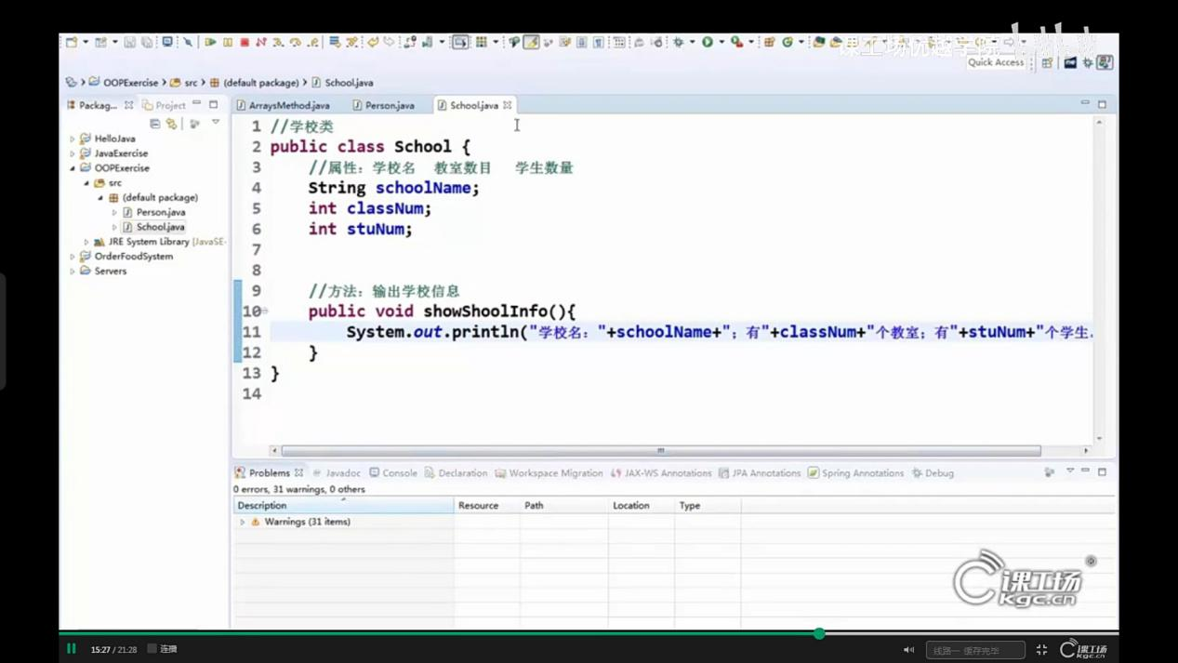

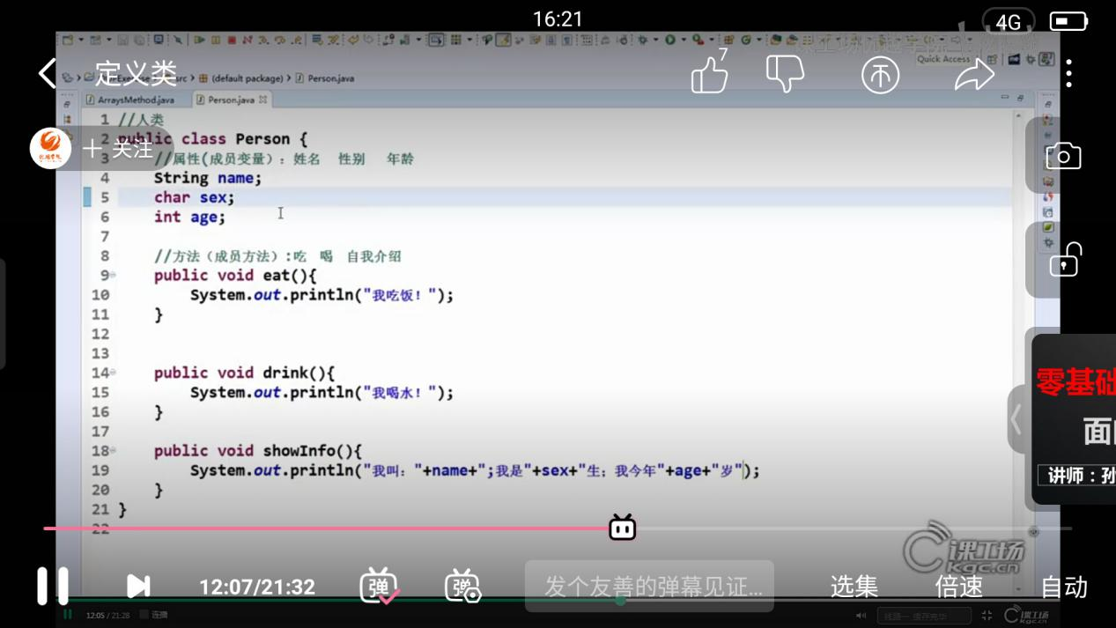

Public void show() { 调用（不返回）

System.out.println(“姓名:”+name+“，密码”+ password);

}

利用类图来描述类 ： 用于分析和设计类

Dog 属性（+name:String +health:int +love:int) +:public -:private

方法

创建对象： 类名 对象名=new 类名（）；

引用类的属性：对象名.属性

引用类的方法：对象名.方法（）

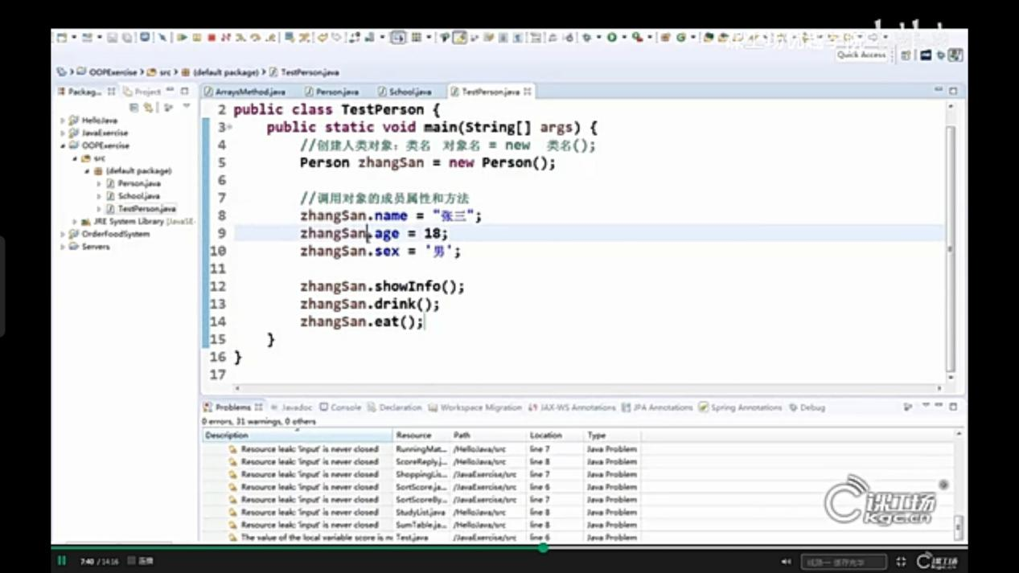

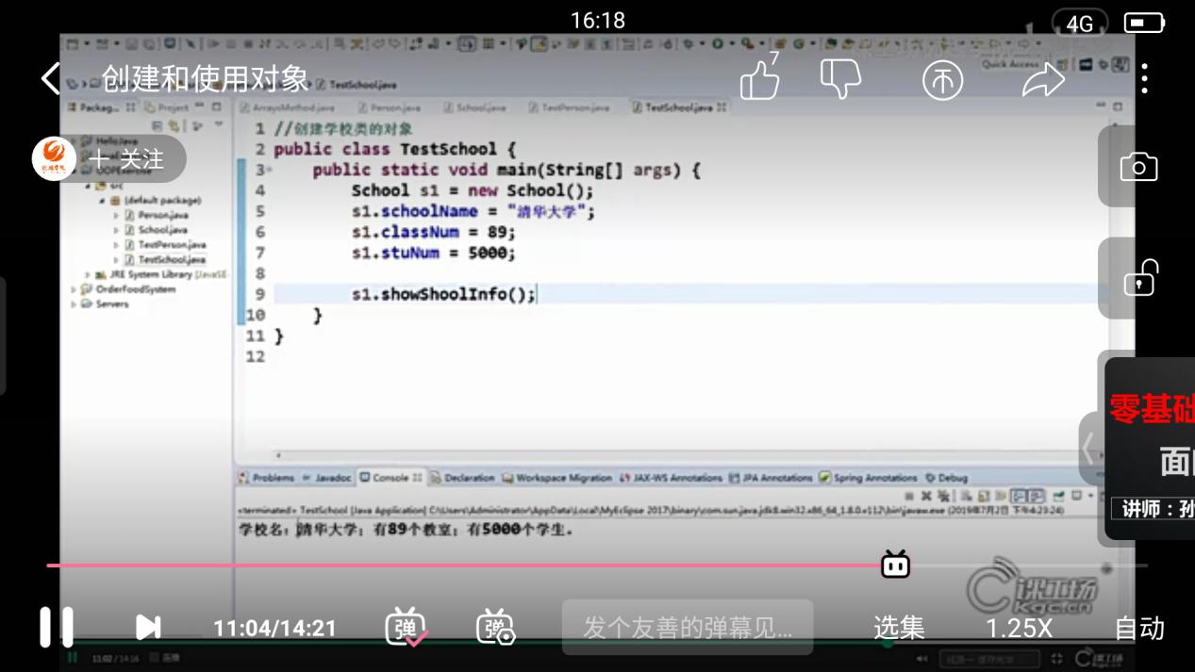

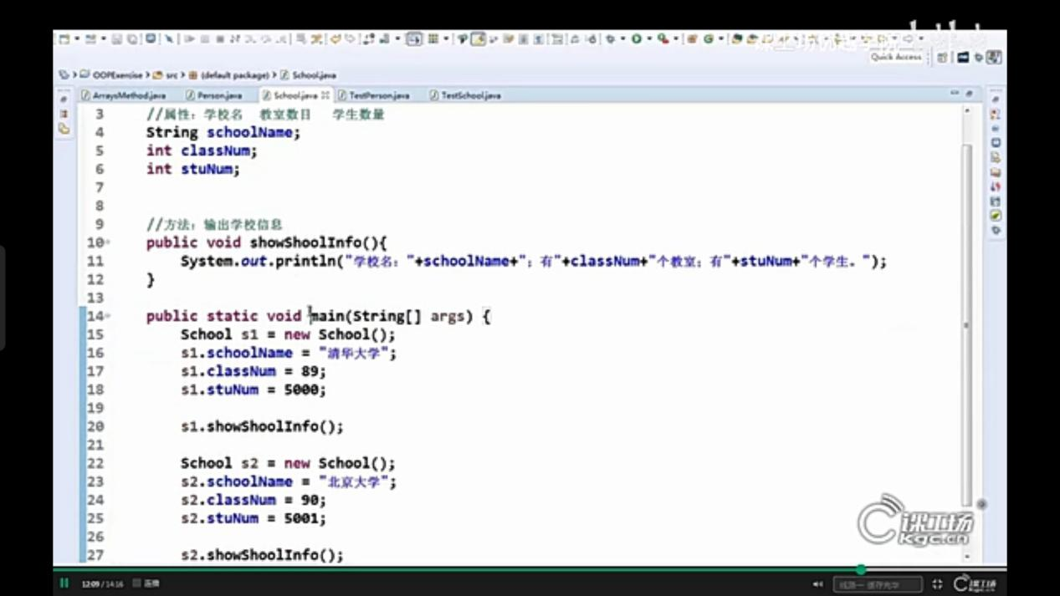

定义类声明两个部分：属性 方法（调用方法实现功能）可以有返回值

如果要返回值，方法中必须使用关键字return 返回该值，返回类型为该值的类型，返回值

只能有一个 作用；跳出方法，返回结果 返回值类型和我们学的数据类型一样

Public String getname(){

Returm name ;

}

String name = zhangsan.getname();

System.out.println(name); 要有接收

调用两种情况：两个场景：1同一类的方法之间，如果是普通方法互相调用直接调用，如果是main方法要先声明2两个不同的类调用方法时，要先声明前一个类的对象再调用

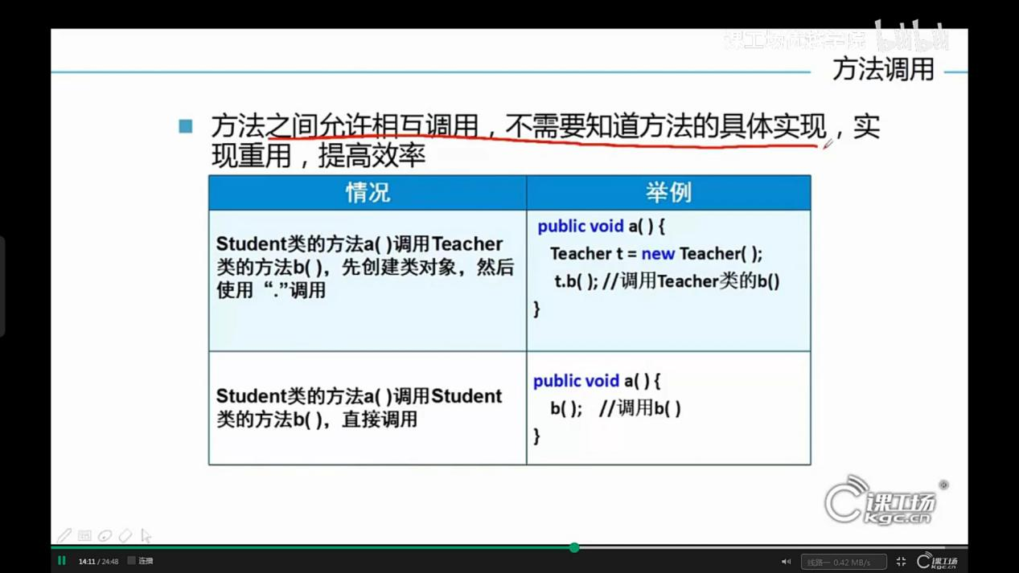

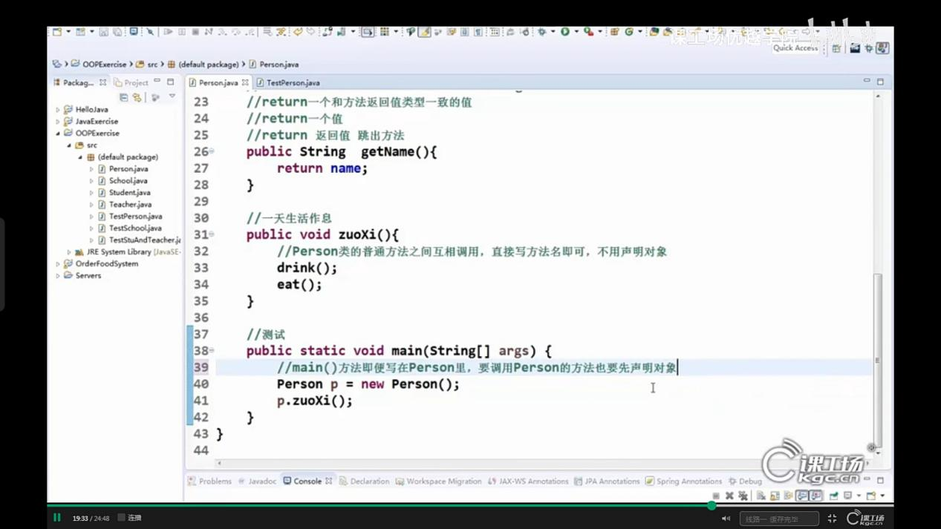

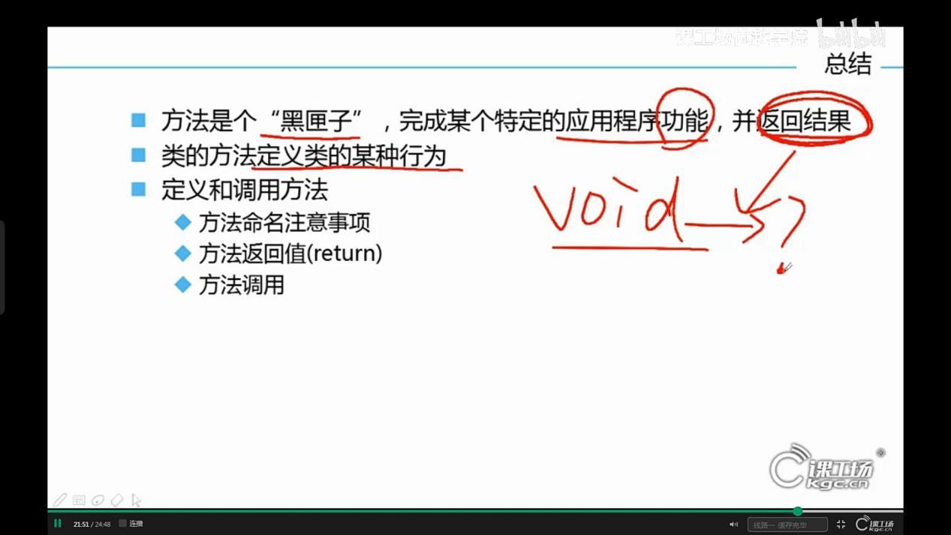

private可以修饰变量、构造器，方法、内部类；在变量前面加private 表示类的私有属性，只可以在类内部访问使用；当一个属性只希望类内部访问的时候，就使用private。

java中表示范围的修饰符 ：public、protected、default、private。

无参构造

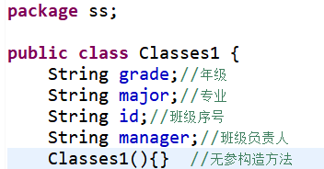

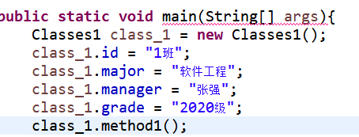

有参构造

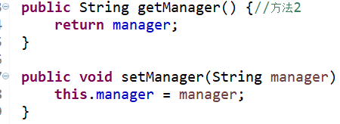



IMG_256

括号内为空 则是无参构造 。括号内不为空则是有参构造，后面输出表达式的时候要给他一个值

在一个类中定义的方法如果满足以下三个条件，该方法称为构造方法，具体如下：

1. 方法名与类名同名
2. 在方法名的前面没有返回值类型声明
3. 在方法中不能使用return语句返回

在使用this时注意以下几点：

1. 只能在构造方法中使用this调用其他方法，不能在成员变量中使用
2. 在构造方法中，this只能出现在第一行且只能出现一次
3. 不能再一个类的两个构造方法中使用this互相调用

Java嵌套循环是指在一个循环语句的循环体中再定义一个循环语句的语法结构。whiledo.while、for循环语句都可以进行嵌套，并且它们之间也可以互相嵌套，如最常见的在for循环中嵌套for循环， Java嵌套循环格式如下: